Согласовано  Заместитель главы  Анжеро-Судженского  городского округа  Н.Д.Галкина______________  «___»____________20___г. |  | Утверждаю  Директор МКОУ ДС «ДД «Росток»  Т.В.Евграфова_______________  Приказ №____ от ____________
Согласовано
Начальник ОГИБДД
Отдела МВД России
по Анжеро-Судженскому
городскому округу
майор полиции
К.В. Головко _____________
«___»_____________20___г.

Паспорт дорожной безопасности
муниципального казённого образовательного учреждения для детей-сирот и детей, оставшихся без попечения родителей,
Анжеро-Судженского городского округа «Детский дом «Росток»

2017

Содержание

- Сведения об образовательном учреждении
- План-схемы ОУ:

- район расположения МКОУ ДС «ДД «Росток», пути движения транспортных средств и воспитанников;
- организация дорожного движения в непосредственной близости от детского дома с размещением соответствующих технических средств, маршруты движения детей и расположение парковочных мест;
- маршруты движения организованных групп воспитанников от МКОУ ДС «ДД «Росток» к МБОУ «СОШ №22», учреждениям дополнительного образования, в парк;
- пути движения транспортных средств к местам разгрузки/погрузки и рекомендуемых безопасных путей передвижения воспитанников по территории образовательного учреждения.

- Информация об обеспечении безопасности перевозок детей специальным транспортным средством (автобусом)

- Общие сведения.
- Организационно-техническое обеспечение.
- Сведения о владельце.
- Сведения о ведении журнала инструктажа.

- Приложения

- Программа обучения воспитанников детского дома 7-15 лет правилам дорожного движения.
- Тест - задания для велосипедистов, пешеходов, пассажиров.
- Циклограмма бесед, инструктажей с воспитанниками МКОУ ДС «ДД «Росток».

- Сведения об образовательном учреждении

Тип ОУ: муниципальное казённое образовательное учреждение

Юридический адрес:

652473, ул. Мира,22, г. Анжеро-Судженск, Кемеровская область.

Фактический адрес:

652473, ул. Мира, 22, г.Анжеро-Судженск, Кемеровская область;

Руководители ОУ:

 | Директор | Евграфова Татьяна Владимировна | 8-384-53-5-18-86
 | Заместитель директора  по воспитательной работе | Маслова Елена Витальевна | 8-384-53-5-12-54
 | Заместитель директора по  безопасности жизнедеятельности | Медведев Максим  Анатольевич | 8-950-274-24-83
Ответственные работники муниципального органа образования  Заместитель начальника управления образования администрации Анжеро-Судженского городского округа по административно-хозяйственной деятельности |  | Парфимович Юрий Иванович | 8-384-53-6-53-40
Ответственный от Госавтоинспекции Старший инспектор отделения по исполнению административного законодательства ОГИБДД МО МВД России «Анжеро-Судженский» |  | Смышляев Дмитрий Владимирович | 8-384-53-6-42-09
Ответственный работник за мероприятия по профилактике детского травматизма Начальник отделения ПБДД ОГИБДД МО МВД России «Анжеро-Судженский» |  | Дзюман Сергей Леонидович | 8-384-53-6-47-09
Руководитель или ответственный работник дорожно-эксплуатационной организации, осуществляющей содержание УДС  МБУ «Управление жизнеобеспечения» Анжеро-Судженского городского округа, начальник |  | Никитина Галина Васильевна | 8-384-53-6-34-00

Руководитель или ответственный работник дорожно-эксплуатационной организации, осуществляющей содержание ТСОДД  МБУ «Управление жизнеобеспечения» Анжеро-Судженского городского округа, начальник | Никитина Галина Васильевна | 8-384-53-6-34-00

Количество воспитанников 70

Наличие уголка по БДД имеется, в коридоре учебного корпуса; в информационном уголке каждой группы

Наличие класса по БДД отсутствует

Наличие автогородка (площадки) по БДД имеется

Наличие автобуса

Марка | Регистрационный знак | Собственник автобуса | Паспорт транспортного средства
ПАЗ 32053-70 | АС 743 42 | МКОУ ДС «ДД «Росток» | 52 00 498664

Режим работы круглосуточный

Телефоны оперативных служб:

МЧС 01, 112 (с мобильного телефона)
Скорая помощь 03, 112 (с мобильного телефона)
Полиция 02, 6-54-00, 112 (с мобильного телефона)
Дежурный ОГИБДД МО МВД России «Анжеро-Судженский» 6-47-09

II. План-схемы ОУ.

Пути движения транспортных средств
к местам погрузки/разгрузки
и рекомендуемые пути передвижения детей
по территории МКОУ ДС «ДД «Росток»

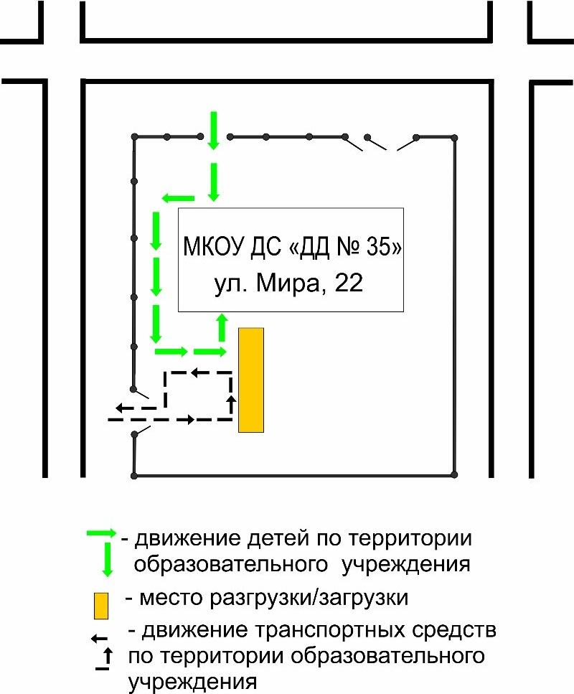

МКОУ ДС «ДД «Росток»
ул. Мира, 22

Схема организации дорожного движения
в непосредственной близости от МКОУ ДС «ДД «Росток»
с размещением соответствующих технических средств,
маршруты движения воспитанников и
расположение парковочных мест

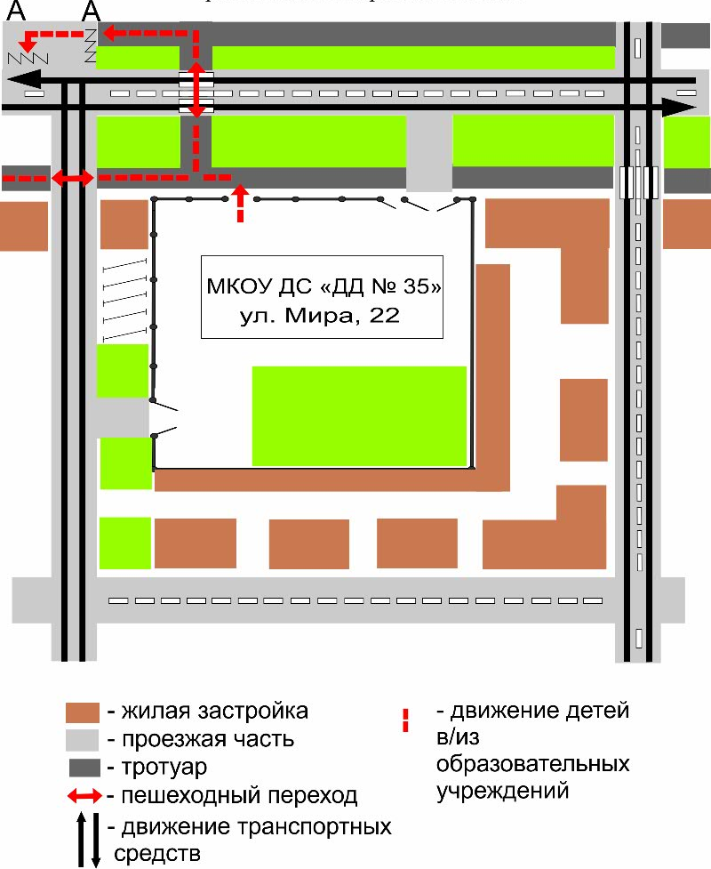
МКОУ ДС «ДД «Росток»
ул. Мира, 22

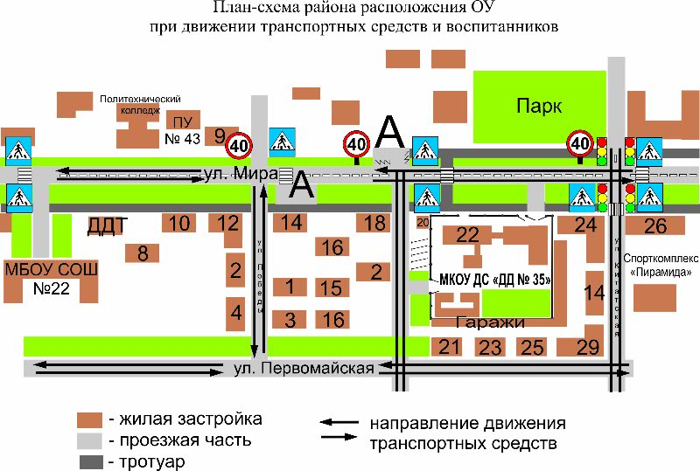
МКОУ ДС «ДД «Росток»

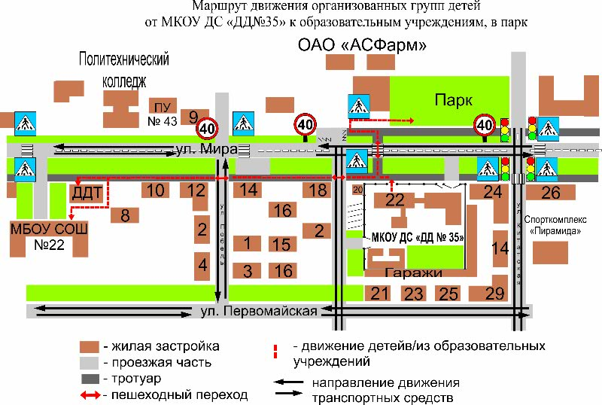
Маршрут движения организованных групп детей
от МКОУ ДС «ДД «Росток» к образовательным учреждениям, на остановку, в парк
МКОУ ДС «ДД «Росток»
- Информация об обеспечении безопасности перевозок воспитанников специальным транспортным средством (автобусом)

Общие сведения

Марка ПАЗ

Модель 32053-70

Государственный регистрационный знак АС 743 42

Соответствие конструкции требованиям, предъявляемым к школьным автобусам
Автобус ПАЗ 32053-70 соответствует государственному стандарту ГОСТ Р 51160-98 «Автобусы для перевозки детей. Технические требования.»
одобрение типа ТС № TC RU E-RU MT02.00113Р от 29.12.2015г., выдано ОС САТР-ФОНД г. Москва

- Сведения о водителе автобуса

Фамилия,  имя,  отчество | Принят на работу | Стаж в категории D | Дата предстоящего мед. осмотра | Период  проведения  стажировки | Повышение  квалификации | Допущенные нарушения ПДД
Евграфов Геннадий Анатольевич | 30.12.2005г. | 16 лет | 19.03.2019г. | 20.05.2015-25.05.2015г. | 12.05.2016г.-24.05.2016г. | Неоплаченных нарушений ПДД не имеет (сверка с отделом ГИБДД от 16.03.2017г.)

- Организационно-техническое обеспечение

1) Лицо, ответственное, за обеспечение безопасности дорожного движения:
Медведев Максим Анатольевич, ответственный за БДД, назначен 05.05.2015г. приказ №154.

Прошел обучение и сдал экзамен в федеральном автономном учреждении «Кемеровский центр профессиональной подготовки и повышения квалификации кадров Федерального дорожного агентства» 27.02.2015г. удостоверение РП № 00800474

Прошел аттестацию по обеспечению безопасности движения в комиссии Управления госавтодорнадзора по Кемеровской области ФСНСТ 11.03.2015г. удостоверение № 008201

2) Организация проведения предрейсового (послерейсового) медицинского осмотра водителя:
осуществляет
Плаксина Ольга Геннадьевна, фельдшер МКОУ ДС «ДД «Росток»
(Ф.И.О. специалиста)
на основании сертификата ГБУЗ КО «Кемеровский областной клинический наркологический диспансер» действительного до 03.11.2019г.

3) Организация проведения предрейсового технического осмотра транспортного средства:
осуществляет
Медведев Максим Анатольевич, ответственный за БДД МКОУ ДС «ДД «Росток»
(Ф.И.О. специалиста)
4) Дата очередного технического осмотра 13.07.2017г.

5) Место стоянки автобуса в нерабочее время:
Кемеровская область, г.Анжеро-Судженск, ул.Мира,22

6) Меры, исключающие несанкционированное использование:
- использование бортового контроллера АвтоГРАФ-GSM;

7) Средство контроля за режимом труда и отдыха водителя – тахограф ТЦА-02НК, производитель ЗАО «Измеритель-авто», дата калибровки – 03.02.2017г. (до 03.02.2020г.)

- Сведения о владельце

Юридический адрес владельца:
652473, ул. Мира,22, г. Анжеро-Судженск, Кемеровская область.

Фактический адрес владельца:
652473, ул. Мира, 22, г.Анжеро-Судженск, Кемеровская область;

Телефон ответственного лица:
Идашина Зульфия Мухаматовна, заместитель директора по АХЧ, 8-384-53-5-12-27

- Сведения о ведении журнала инструктажа

Проведение инструктажей водителей согласно плана профилактических мероприятий по обеспечению безопасности дорожного движения осуществляет механик учреждения. Запись о проведении инструктажа фиксируется в «Журнале учета проведения инструктажей», предрейсовый инструктаж при перевозке детей фиксируется в «Журнале предрейсового инструктажа».

ПРОГРАММА
обучения воспитанников детского дома 7-15 лет правилам дорожного движения

7 лет
ПРОГРАММА
Примерный тематический план

№ | Темы бесед | Количество часов
1 | На наших улицах | 1
2 | Мы идем в школу | 1
3 | Это должны знать всё | 1
4 | Наши верные друзья | 1
5 | Мы — пассажиры. | 1
6 | Мы знакомимся с дорожными знаками | 1
7 | Где можно играть? | 1
8 | На загородной дороге | 1
9 | Мы учимся соблюдать правила движения | 1
10 | Утренник по правилам движения | 1

Зачем нужно знать правила дорожного движения? Правила движения—закон для пешеходов и водителей. Движение по улице группами. Особенности движения транспорта и пешеходов по мокрой, скользкой проезжей части улицы (дождь, гололед, снегопад).

- На наших улицах.

Город, поселок, в котором мы живем. Улица. Тротуар. Проезжая часть улицы (мостовая). Перекрестки. Город, поселок, в котором мы живем. Улица. Тротуар. Почему на проезжей части опасно? Правила поведения учащихся на улице. Где нужно ходить по улицам? Дисциплина на улице — залог безопасности движения.
2. Мы идем в школу.
Рассказ о микрорайоне, в котором находится школа. Наиболее опасные места для движения пешеходов. Где и как надо переходить улицу? «Островок безопасности». Один помогает другому (не можешь сам перейти улицу - попроси взрослого помочь). Разбор конкретных маршрутов учащихся в школу. Умение правильно выбрать наиболее безопасную дорогу в школу. Наиболее безопасный путь — самый лучший.
3. Это должны знать все.
Зачем нужно знать правила дорожного движения? Правила движения закон для пешеходов и водителей. Движение по улице группами. Особенности движения транспорта и пешеходов по мокрой, скользкой проезжей части улиц (дождь, гололед, снегопад).
4. Наши верные друзья.
Сигналы светофора. Красный — запрещает движение, желтый — предупреждает о смене сигналов и запрещает движение, зеленый — разрешает движение. Пешеходный светофор и его сигналы.
5. Мы — пассажиры.
Общественный транспорт: автобус, троллейбус, трамвай, такси. Общие обязанности пассажиров. Остановки общественного транспорта. Где разрешается ожидать общественный транспорт? В чем опасность внезапного выхода на проезжую часть из-за стоящего у тротуара (обочины) транспорта? Как должен поступить пассажир, вышедший из общественного транспорта и решивший перейти улицу (дорогу)?
6. Мы знакомимся с дорожными знаками.
Дорожные знаки: «Железнодорожный переезд со шлагбаумом»; «Железнодорожный переезд без шлагбаума»; знаки, предупреждающие о пересечениях и примыканиях: «Пешеходный переход» (предупреждающий знак); «Дети»; «Пешеходное движение запрещено»; «Дорожка для пешеходов»; «Пешеходный переход» (указательный знак); «Пункт медицинской помощи»; «Телефон».
7. Где можно играть?
Опасность игр вблизи дорог, по которым движется транспорт. Места для игр и катания на самокатах и велосипедах, санках и коньках.
8. На загородной дороге.
Дорога. Обочина, пешеходная дорожка—места для движения пешеходов. Правила движения по загородной дороге. Где можно пересекать загородную дорогу? Переход через железнодорожный переезд. Места перехода через железнодорожные пути. Как и с кем нужно переходить железнодорожный переезд. Запрещение хождения по рельсам, насыпи, запрещение игр вблизи железнодорожных путей.
9. Мы учимся соблюдать правила движения.
Что происходит на улицах и дорогах с наступлением весны? Повышение интенсивности движения транспорта. Стремление учащихся к играм на улице. Меры предосторожности. Закрепление знаний с помощью настольных игр.
10. Утренник по правилам движения.
В содержание материалов утренника включается весь пройденный материал по правилам движения. Выступление участников художественной самодеятельности: чтение стихов, рассказов, постановка пьес по тематике правил движения. Организация викторин, конкурсов и подвижных игр.
Разбор конкретных маршрутов учащихся на стадион, в парк, кинотеатр и т. п.

8 лет
ПРОГРАММА
Примерный тематический план

№ | Темы бесед | Количество часов
1 | Как мы знаем правила дорожного движения? Основные правила поведения учащихся на улице, дороге. Детский дорожно- транспортный травматизм. | 1
2 | Движение пешеходов по улицам и дорогам. | 1
3 | Элементы улиц и дорог. Дорожная разметка: | 1
4 | Сигналы светофора и регулировщика | 1
5 | Правила перехода улиц и дорог. | 1
6 | Перекрестки и их виды. Сигналы, подаваемые водителями транспортных средств. | 1
7 | Дорожные знаки. | 1
8 | Обязанности пассажиров. | 1
9 | Правила перехода улицы (дороги) при высадке из транспортных средств. | 1
10 | Практические занятия и игры по правилам безопасного поведения на специально размеченной площадке или на улице. | 1

Основные правила поведения учащихся на улице, дороге.
1.Детский дорожно-транспортный травматизм.
Повторение правил безопасного поведения учащихся на улицах и дорога пройденных в 1 классе. Примеры дорожно-транспортных происшествий детьми в городе, поселке (по материалам местной Госавтоинспекции Наиболее опасные места для движения пешеходов в микрорайоне школы.
Разбор конкретных маршрутов учащихся на стадион, в парк, кинотеатр и т.д.

- Движение пешеходов по улицам и дорогам.

Соблюдение правил дорожного движения—залог безопасности пешеходов. Движение пешеходов по тротуару улицы и обочине дороги. Правостороннее движение транспортных средств и пешеходов на улицах городов нашей страны. Происхождение этого правила. Особенности движения пешеходов е загородных дорогах. Выбор наиболее безопасного пути в школу.

3.Элементы улиц и дорог. Дорожная разметка.

Элементы улиц: проезжая часть, тротуар. Ограждение тротуаров от проезжей части. Рассказ о дороге и ее главных составных частях: проезжая часть, обочина, кювет, велосипедная и пешеходная дорожки.
Дорожная разметка (разделение встречных потоков транспортных средств. сплошной или прерывистой линией, линии пешеходного перехода, посадочная площадка).
4. Сигналы светофора и регулировщика.
Назначение светофора. Зеленый сигнал и его значение. Красный сигнал и его значение. Желтый сигнал и его значение. Значение дополнительных секций в светофорах. Пешеходные светофоры и значение их сигналов. Регулировщик. Положение и жесты регулировщика, которые соответствуют красному, желтому и зеленому сигналам светофора.
5. Правила перехода улиц и дорог.
Правила перехода улиц и дорог. Места, где разрешается переходить улицы (дороги): пешеходный переход, подземный пешеходный переход, надземный пешеходный переход, Переход улиц и дорог по сигналам светофоров и регулировщика. Переход улицы с односторонним и двусторонним движением. Особенности пересечения загородной дороги при отсутствии обозначенных пешеходных переходов. Выбор наиболее безопасных переходов улиц и дорог по пути в школу.
6. Перекрестки и их виды. Сигналы, подаваемые водителями транспортных средств.
Поведение пешеходов на перекрестках. Подача водителями предупредительных сигналов световыми указателями поворотов транспортных средств или рукой. Значение этих сигналов для пешеходов.
7. Дорожные знаки.
Предупреждающие: «Пересечение с трамвайной линией», «Приближение к железнодорожному переезду», «Выброс гравия», «Дикие животные», «Падение камней», «Дорожные работы», «Пересечение с велосипедной дорожкой».
Запрещающие: «Движение запрещено».
Информационно-указательные: «Место стоянки легковых такси», «Начало населенного пункта)), «Конец населенного пункта».
Сервиса: «Больница», «Место отдыха».
8. Обязанности пассажиров.
Правила посадки и высадки из общественного транспорта. Правила пользования городским и железнодорожным транспортом. Правила поведения учащихся на городском и железнодорожном транспорте. Правила поведения детей при перевозке их на грузовых автомобилях.
9. Правила перехода улицы (дороги) при высадке из транспортных средств.

Правила обхода трамвая. Правила перехода улицы после высадки из автобуса, троллейбуса, такси. Правила перехода загородной дороги после высадки из автобуса, такси и других транспортных средств.

10. Практические замятия и игры по правилам безопасного поведены, специально размеченной площадке или на улице.
Проведение игр и соревнований на специально размеченной линиям дорожной разметки площадке. На площадке устанавливается оборудование: светофоры и дорожные знаки. На перекрестках движение: регулируют юные инспекторы движения. В качестве транспортных средств рекомендуется использовать: самокаты, велосипеды, педальные и электрические микроавтомобили.

9 лет
ПРОГРАММА
Примерный тематический план

№ | Темы бесед | Количество часов
1 | Введение | 1
2 | Перекрестки и их виды. Дорожная разметка. | 1
3 | Сигналы для регулирования дорожного движения. | 1
4 | Дорожные знаки и их группы. | 1
5 | Правила перехода улиц и дорог. | 1
6 | Тормозной путь транспортных средств | 1
7 | Виды транспортных средств. | 1
8 | Настольные игры по правилам дорожного движения. | 1
9 | Игры и соревнования по правилам безопасного поведения учащихся на улицах и дорогах. | 1
10 | Итоговое занятие | 1

1.Введение.
Увеличение численности населения, городов и поселков, интенсивность движения на улицах и дорогах. Интенсивность и скорость движения. Обеспечение безопасности пешеходов.
Причины дорожно-транспортного травматизма: незнание или невыполнение пешеходами правил движения, нарушение правил пользования общественным транспортом, недисциплинированность на улицах.
Воспитание навыков сознательного, дисциплинированного поведения улице, дороге, в общественном транспорте.
Забота государства о безопасности движения. Государственная инспекция безопасности дорожного движения (ГИБДД). Юные инспекторы движения.

2.Перекрестки и их виды. Дорожная разметка.
Перекресток—место пересечения улиц и дорог. Виды перекрестков: трехсторонние, четырехсторонние, площади. Границы перекрестков.
Дорожная разметка улиц и дорог. Основные линии дорожной разметки и значение их для пешеходов.

- Сигналы для регулирования дорожного движения.

Транспортные и пешеходные светофоры. Сигналы светофоров, их значение.
Сигналы регулировщика и их значение.
Действия водителей транспортных средств и пешеходов по сигналу светофора или регулировщика. Сигналы регулировщика важнее cигналов светофоров (при одновременном регулировании).
4. Дорожные знаки и их группы.
Группы дорожных знаков: предупреждающие, приоритета, запрещающие, предписывающие, информационно-указательные, сервиса, дополнительной информации (таблички).
Значение знаков для пешеходов. Места установки дорожных знаков. Закрепление знаний учащихся по дорожным знакам, изученным в I—II классах.
Ознакомление учащихся с новыми дорожными знаками предупреждающими: «Однопутная железная дорога», «Многопутная железная дорога», «Приближение к железнодорожному переезду»;
приоритета: «Главная дорога»;
запрещающими: «Движение на велосипедах запрещено»;
предписывающими: «Круговое движение», «Велосипедная дорожка»; Информационно-указательными: «Дорога с односторонним движением», «Конец дороги с односторонним движением»;
сервиса: «Кемпинг», «Пост ГИБДЦ».

5. Правила перехода улиц и дорог.
Правила перехода улиц и дорог. Места, где разрешается переходить улицы и дороги. Нерегулируемые и регулируемые пешеходные переходы и перекрестки.
Переход улицы и дороги по сигналам светофора или регулировщика.
Выбор наиболее безопасного пути в школу, библиотеку, магазин, на стадион и т. п.
Переход улиц с односторонним и двусторонним движением.

6. Тормозной путь транспортных средств.
Автомобиль и другие транспортные средства мгновенно остановить нельзя. Факторы, влияющие на величину тормозного пути. Опасность перехода улицы и дороги перед близко идущими транспортными средствами.
7. Виды транспортных средств.
Автомобили: грузовые, легковые, специальные. Их назначение. Автобусы и такси, трамваи и троллейбусы - городской общественный транспорт. Железнодорожный транспорт и его назначение. Правила посадки и высадки пассажиров из транспортных средств.
8. Настольные игры по правилам дорожного движения.
Закрепление знаний по правилам дорожного движения с использованием наборов по правилам дорожного движения и настольных игр.
9. Игры и соревнования по правилам безопасного поведения учащихся на улицах и дорогах.
Игры и соревнования на лучшее знание и умение по правилам безопасного поведения учащихся на улицах и дорогах проводятся на специально размеченной дорожной разметкой площадке, автодроме, автотрассе, в автогородке и т. п. Устанавливаются светофоры, дорожные знаю перекрестках и пешеходных переходах движение регулируют инспекторы движения, в качестве транспортных средств используются самокаты, велосипеды, педальные и электрические микроавтомобили.
10. Итоговое занятие.
Проверка знаний учащихся по правилам дорожного движения и безопасности поведения на улицах и дорогах проводится в форме викторины, уроков вопросов и ответов и т. д.

10 лет
ПРОГРАММА
Примерный тематический план

№ | Темы бесед | Количество часов
1 | Наш путь в школу и новые маршруты | 1
2 | Проверка знаний правил дорожного движения | 1
3 | Движение учащихся группами и в колонне. | 1
4 | Труд водителя | 1
5 | Перевозка учащихся на грузовых автомобилях | 1
6 | Предупредительные сигналы водителей | 1
7 | Оборудование автомобилей и мотоциклов специальными сигналами | 1
8 | Практические занятия на специально размеченной площадке | 1
9 | Экскурсия по городу (поселку) | 1
10 | Итоговое занятие | 1

1. Наш путь в школу и новые маршруты.
Рассказ о микрорайоне, в котором находится школа: Подробный анализ окружающей обстановки микрорайона школы. Ближайшие остановки общественного транспорта. Наиболее опасные места.
Разбор конкретных маршрутов движения учащихся, которыми они часто пользуются. Умение правильно выбрать безопасную дорогу в школу, магазин, библиотеку, на стадион и т. п.

2.Проверка знаний правил дорожного движения.
Повторение материала по правилам дорожного движения, пройденного
классе.
Примеры дорожно-транспортных происшествий с учащимися в городе, поселке (по материалам местной Госавтоинспекции) и обсуждение поведения детей, нарушающих правила движения.

3. Движение учащихся, группами и в колонне.
Порядок движения учащихся группами по тротуару, обочине дороги, пешеходному переходу. Порядок движения учащихся в колонне. Правила посадки группы учащихся в общественный транспорт.
4. Труд водителя.
Работа водителя - это напряженный и ответственный труд. Обязанности водителя по обеспечению безопасности движения. Соблюдение правил дорожного движения пешеходами обеспечивает их личную безопасность и облегчает работу водителей. Беседа водителей автотранспортного предприятия с учащимися.
5. Перевозка учащихся на грузовых автомобилях.
Особенности перевозки учащихся на грузовых автомобилях: оборудование кузова сиденьями и другими средствами. Наличие сопровождающих, установка на автомобилях специальных знаков «Дети». Правила посадки и высадки пассажиров, Правила поведения учащихся при перевозке их на грузовых автомобилях.
6. Предупредительные сигналы водителей.
Подача предупредительных сигналов световыми указателями поворотов или рукой. Значение этих сигналов для водителей и пешеходов.
7. Оборудование автомобилей и мотоциклов специальными сигналами.
Специальные автомобили: скорой медицинской помощи, пожарные, милицейские, аварийные. Специальные милицейские мотоциклы. Преимущественное право проезда водителей автомобилей и мотоциклов, оборудованных специальными звуковыми сигналами и проблесковым маячком.
Что должен делать пешеход, услышав и увидев эти сигналы?
Рассказ о дорожно-патрульной службе ГИБДД.

8. Практические занятия на специально размеченной площадке.
Движение групп учащихся по проезжей части площадки, автодрома, автогородка и т. п. на самокатах, велосипедах и педальных автомобилях. Движение учащихся по тротуарам и пешеходным переходам. «Водители» подают предупредительные сигналы, «пешеходы» следят за этими сигналами и учитывают их при переходе улицы.
9. Экскурсия по городу (поселку).
Наблюдение за дорожным движением, подачей водителями предупредительных сигналов, рассказ о светофорах и дорожных знаках, установленных на улицах. Наблюдение за действиями регулировщика на перекрестке.
10. Итоговое занятие.
Просмотр диафильмов и кинофильмов по безопасности движения. Обсуждение просмотренного. Викторина по безопасности движения.

11 лет
ПРОГРАММА
Примерный тематический план

№ | Темы бесед | Количество часов
1 | Наш город, район. | 1
2 | Причины дорожно-транспортных происшествий. | 1
3 | Назначение дорожной разметки. | 1
4 | Сигналы светофора с дополнительными секциями. Сигналы регулировщика. | 1
5 | Дорожные знаки. | 1
6 | Дорожные знаки. | 1
7 | Езда на велосипеде. | 1
8 | На железной дороге | 1
9 | Участие школьников в пропаганде правил безопасного поведения. Отряды юных инспекторов движения. | 1
10 | Итоговое занятие | 1

1. Наш город, район.
Город, в котором мы живем. Улицы с наиболее интенсивным движением транспортных средств и пешеходов. Особенности движения транспортных средств и пешеходов в городе. Рассказ о районе, о его транспортном сообщении.
2. Причины дорожно-транспортных происшествий.
Рост числа транспортных средств в городе, районе (по материалам местной Госавтоинспекции). Перспективы развития транспорта. Увеличение населения. Причины дорожных происшествий и меры по их предупреждению. Меры, принимаемые местными администрациями по обеспечению безопасности движения транспортных средств и пешеходов.
3. Назначение дорожной разметки.
Назначение дорожной разметки, ее роль в регулировании движения транспортных средств и пешеходов. Горизонтальная и вертикальная разметки.
4. Сигналы светофора с дополнительными секциями. Сигналы регулировщика.
Трехсекционные светофоры с одной и двумя дополнительными секциями. Значение сигналов этого типа светофоров. Положение корпуса и жесты регулировщика, их значение.
5—6. Дорожные знаки.
Назначение дорожных знаков. Места установки дорожных знаков. Группы дорожных знаков: предупреждающие, приоритета, запрещающие, предписывающие, информационно-указательные, сервиса, дополнительной информации (таблички). Значение знаков для пешеходов и велосипедистов.
7.Езда на велосипеде.
Осмотр велосипеда перед выездом. Экипировка. Учебная езда на закрытой площадке под наблюдением инструктора.
Места для движения на велосипедах.
Дорожно- транспортные происшествия с велосипедистами и меры их предупреждения. Возрастной ценз на право управления велосипедами по улицам и дорогам.
8. На железной дороге.
Опасности, возникающие при движении пешеходов вдоль железнодорожного полотна.
Подход и подъезд к железнодорожному переезду (охраняемому и неохраняемому). Оборудование железнодорожных переездов. Сигналы.
Правила перехода и проезда через железнодорожные пути. Запрещение хождения по рельсам и насыпи, запрещение игр вблизи железнодорожных путей.
9. Участие школьников в пропаганде правил безопасного поведения. Отряды юных инспекторов движения.
Организация утренников для младших школьников по теме «Безопасное поведение на улицах и дорогах». Использование стенной печати и школьного радиоузла для пропаганды правил безопасного поведения. Участие в работе отряда юных инспекторов движения и патрулирование у школ перед занятиями и после их окончания.
10. Итоговое занятие.
Соревнования по знанию правил безопасного движения на специально размеченной площадке.
Соревнования на лучшее знание правил безопасного движения на специально размеченной площадке, автодроме, автотрассе, в автогородке и т. д. (на площадке, автодроме, автотрассе, в автогородке и т. п. устанавливаются светофоры, дорожные знаки). На перекрестках и пешеходных переходах движение регулируют юные инспекторы движения.

12 лет
ПРОГРАММА
Примерный тематический план

№ | Темы бесед | Количество часов
1 | Правила безопасного движения. | 1
2 | Викторина: «Как ты знаешь правила безопасного поведения на улицах и дорогах?». | 1
3 | Движение транспортных средств. | 1
4 | Движение транспортных средств. | 1
5 | Остановочный путь транспортных средств. | 1
6 | Назначение номерных, опознавательных знаков, предупредительных знаков и надписей на транспортных средствах. | 1
7 | Дополнительные требования к движению велосипедистов. | 1
8 | Технические требования, предъявляемые к велосипедам. | 1
9 | Движение групп велосипедистов. | 1
10 | Самостоятельная работа учащихся по правилам безопасного поведения на улицах и дорогах. | 1
1. Правила безопасного движения.
Повторение правил движения пешеходов по улицам и дорогам и пользования общественным транспортом.
2. Викторина «Как ты знаешь правила безопасного поведения на улицах и дорогах?»
Проверка знаний правил безопасного поведения вопросами викторины.
3—4. Движение транспортных средств.
Ограничение скорости. Скорость движения транспортных: средств.
Начало движения и расположение транспортных средств при движении. Изменение направления движения.
Осветительные приборы на автомобилях и мотоциклах. Правила пользования осветительными приборами.

5. Остановочный путь транспортных средств.

Время, необходимое для остановки транспортного средства. Остановочный путь. Расчет остановочного пути. Факторы, влияющие на величину остановочного пути.
6. Назначение номерных, опознавательных и предупредительных знаков и надписей на транспортных средствах.
Номерные, опознавательные и предупредительные знаки и надписи на транспортных средствах, их назначение. Места установки номерных знаков. Опознавательные знаки к автопоезду, для автомобиля с ручным управлением, учебного автомобиля.
Обозначение буксирного троса при буксировке транспортного средства на гибкой сцепке.
Значение опознавательных и предупредительных знаков для пешеходов
Меры предосторожности пешеходов при движении буксируй транспортного средства.

7. Дополнительные требования к движению велосипедистов.
Возрастной ценз для велосипедистов. Порядок движения по проезжей части. Правила маневрирования. Правила проезда нерегулируемых перекрестков.
8. Технические требования, предъявляемые к велосипедам.

Осмотр велосипеда перед выездом. Подбор велосипеда по росту. Неисправности велосипеда и их устранение.

9. Движение групп велосипедистов.

Порядок движения по проезжей части улиц и дорог и по велодорожкам. Одежда велосипедистов. Действие руководителя колонны велосипедистов.

10. Самостоятельная работа учащихся по правилам безопасного поведения на улицах и дорогах.

Самостоятельная работа над карточками с задачами. Фронтальная проверка знаний учащихся по правилам безопасного поведения.

13 лет
ПРОГРАММА
Примерный тематический план

№ | Темы бесед | Количество часов
1 | Роль автомобильного транспорта в экономике страны. | 1
2 | Как ты знаешь правила безопасного поведения? | 1
3 | Правила перевозки пассажиров на мотоциклах и мотороллерах. | 1
4 | На сельских дорогах. | 1
5 | Проезд железнодорожных переездов. | 1
6 | Поведение учащихся при дорожно-транспортных происшествиях. Практические занятия по оказанию пострадавшим первой доврачебной помощи. | 1
7 | Поведение учащихся при дорожно-транспортных происшествиях. Практические занятия по оказанию пострадавшим первой доврачебной помощи. | 1
8 | Практические занятия с велосипедистами на специально размеченной площадке. | 1
9 | Практические занятия с велосипедистами на специально размеченной площадке. | 1
10 | Итоговое занятие. | 1

1. Роль автомобильного транспорта в экономике страны.
Рост автомобильного парка и объема грузопассажирских перевозок. Увеличение протяженности автомобильных дорог.
Организация движения транспортных средств и пешеходов в условиях интенсивного дорожного движения. Влияние недисциплинированности пешеходов на снижение скорости движения транспортных средств и его экономическую эффективность.

2. Как ты знаешь правила безопасного поведения?

Письменная контрольная проверка знаний учащихся по правилам безопасного поведения;
3. Правила перевозки пассажиров на мотоциклах и мотороллерах.
Обязательное использование шлемов во время езды на мотоцикле (мотороллере). Правила поведения пассажиров при езде на одиночном мотоцикле (мотороллере) и мотоцикле с коляской. Запрещение перевозки пассажиров в кузове грузового мотоцикла (мотороллера). Другие запрещения при перевозке людей на мотоциклах и мотороллерах.
4. На сельских дорогах.
Сельский транспорт. Тракторы и прицепы к ним. Самоходные сельскохозяйственные машины. Гужевой транспорт. Прогон животных. Дополнительные требования к движению гужевых повозок и прогону животных.
5. Проезд железнодорожных переездов.
Правила проезда велосипедистами железнодорожных переездов. Правила поведения пассажира, автомобиля, мотоцикла (мотороллера) во вынужденной остановки на железнодорожном переезде.
6-7. Поведение учащихся при дорожно-транспортных происшествиях.
Практические занятия по оказанию пострадавшим первой доврачебной помощи.
Поведение участников и очевидцев дорожно-транспортного происшествия. Вызов скорой помощи. Возможность оказания первой доврачебной помощи. Практические упражнения по оказанию пострадавшим первой помощи ( под руководством медицинского работника научить учащихся оказывать первую помощь пострадавшим при дорожно-транспортном происшествии).
8-9. Практические занятия с велосипедистами на специально размеченной площадке.
Соревнование велосипедистов по правилам движения на площадке, автодроме, в автогородке, оборудованных средствами регулирования. На перекрестках и пешеходных переходах движением велосипедистов и пешеходов руководят юные инспекторы движения. Подведение итогов соревнования.
10. Итоговое занятие.
Подготовка учащихся к проведению беседы по правилам безопасного поведения на улицах и дорогах в младших классах с использованием учебно- наглядных пособий.

14 лет
программа
Примерный тематический план

№ | Темы бесед | Количество часов
1 | Правила движения - законы улиц и дорог. | 1
2 | Элементы улиц и дорог. Перекрестки и их виды. | 1
3 | Дорожная разметка. Движение пешеходов индивидуально, группами и в колоннах. | 1
4 | Формы регулирования движения. | 1
5 | Формы регулирования движения. | 1
6 | Правила пользования транспортными средствами. | 1
7 | Дорожные знаки. | 1
8 | Велосипед с подвесным двигателем и мопед. | 1
9 | Дополнительные требования к движению велосипедистов. | 1
10 | Проверка знаний учащимися правил безопасного поведения на улицах и дорогах и приемов оказания пострадавшим первой доврачебной помощи при дорожно - транспортных происшествиях. | 1

1. Правила движения - закон улиц и дорог.
Исторический очерк о возникновении правил движения в России. Правила дорожного движения едины на всей территории России. Принятие «Конвенции о дорожном движении» и «Протокола о дорожных знаках и сигналах».
Увеличение производства автомобилей и других транспортных средств. Рост численности населения в городах и населенных пунктах. Интенсивность движения транспортных средств и пешеходов. Задачи обеспечения безопасности движения в современных условиях.
Дисциплина пешеходов, пассажиров и велосипедистов — необходимое условие безопасности движения. Обязанность выполнения правил движения пешеходами и водителями. Ответственность пешеходов за нарушение этих правил.
Государственная инспекция безопасности дорожного движения (ГИБДЦ). Роль общественности и учащихся в обеспечении безопасности движения, участие школьников в предупреждении нарушений правил движения детьми. Отряды юных инспекторов движения.
2. Элементы улиц и дорог. Перекрестки и их виды.
Назначение улиц и дорог. Элементы улицы: проезжая часть, тротуар, полотно трамвайных путей. Их назначение. Элементы дороги: проезжая часть, кювет, обочина.
Главная и второстепенная улица (дорога). Улица с односторонним и двусторонним движением.
Перекресток—место пересечения улиц, дорог. Виды перекрестков: трехсторонние, четырехсторонние, площадь. Границы перекрестков.

3. Дорожная разметка. Движение пешеходов индивидуально, группами и в колоннах.
Дорожная разметка и ее значение для регулирования движения транспортных средств и пешеходов. Горизонтальная и вертикальная разметка.
Правила движения пешеходов, групп и колонн.

4—5. Формы регулирования движения.

Сигналы светофоров и регулировщиков. Место установки светофоров. Значение сигналов светофоров. Светофоры для пешеходов.
Регулировщик. Положение корпуса и жесты регулировщика, их значение.
Правила перехода улиц и дорог на регулируемых, перекрестках.

6. Правила пользования транспортными средствами.
Виды транспортных средств и их назначение. Автомобили. Виды городского транспорта. Транспортные средства общественного пользования. Мотоциклы и мотороллеры.
Правила пользования трамваем, троллейбусом, автобусом, такси. Правила посадки и высадки пассажиров. Правила поведения в трамвае, троллейбусе, такси. Правила высадки из автомобиля, такси.
Правила поведения детей при перевозках их на грузовых и легковых автомобилях, мотоциклах, мотороллерах.

7. Дорожные знаки.
Назначение дорожных знаков. Знаки предупреждающие, приоритета, запрещающие, предписывающие, информационно-указательные, сервиса, дополнительной информации (таблички), их значение.
8. Велосипед с подвесным двигателем и мопед.
Устройство велосипеда с подвесным двигателем и мопеда. Их техническое обслуживание, правила пользования ими.
Возрастной ценз на право управления велосипедом с подвесным двигателем' и мопедом.

9. Дополнительные требования к движению велосипедистов.
Технические требования, предъявляемые к велосипеду (в том, числе к велосипеду с подвесным двигателем). Осмотр велосипеда перед выездом, Возрастной ценз на право управления велосипедом. Правила перевозки груза на велосипеде.
10. Проверка знаний учащимися правил безопасного поведения на улицах и дорогах и приемов оказания пострадавшим первой доврачебной помощи при дорожно-транспортных происшествиях.

Тест по правилам вождения велосипеда

- Каким правилам подчиняется человек, ведущий велосипед?
- Правилам для водителей.
- Правилам для пешеходов.
- Какие лица Правилами отнесены к «Участникам дорожного движения»?
- Пешеходы.
- Дорожные рабочие, водители, пассажиры.
- Водители, пешеходы, пассажиры.
- Все перечисленные лица.
- Какими правилами должен руководствоваться человек, везущий ручную тележку?
- Правилами для водителей.
- Правилами для пешеходов.
- Относится ли мопед к «Механическим транспортным средствам»?
- Относится.
- Не относится.
- Значение термина «Велосипед»:
- Двухколесное транспортное средство без мотора для взрослых и детей.
- Двух- или трехколесное транспортное средство для детей и взрослых.
- Транспортное средство, кроме инвалидных колясок, имеющее два колеса и более и приводимое в движение мускульной силой людей, находящихся на нем.
- Что означает термин «Темное время суток»?
- Вечернее и ночное время.
- Время с 21.00 до 7.00.
- Промежуток времени от конца вечерних сумерек до начала утренних.
- Что означает термин «Дорога»?
- Полоса земли, отведенная для движения транспортных средств.
- Полоса земли, имеющая дорожное покрытие.
- Полоса земли либо поверхность искусственного сооружения, обустроенная или приспособленная и используемая для движения транспортных средств, включающая в себя проезжие части, трамвайные пути, тротуары, обочины и разделительные стороны.
- На каком рисунке изображено «Механическое транспортное средство»?
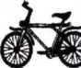
- На 1.
1. 2.
- На 1 и 2.
- На всех рисунках.
- Кто называется водителем?
- Лицо, управляющее инвалидной коляской без двигателя.
- Лицо, управляющее каким-либо транспортным средством.
- Лицо, ведущее велосипед.
- На каком рисунке пунктирной линией верно обозначена территория перекрестка?
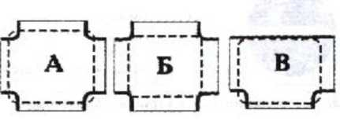
- А.
- Б
- А, В

- Что означает термин «Проезжая часть»?
- Расстояние между зданиями, включая и тротуары.
- Часть дороги, предназначенная для движения всех участников
дорожного движения.
- Элемент дороги, предназначенный для движения безрельсовых транспортных средств.
- Значение термина «Населенный пункт»:
- Жилые здания и хозяйственные постройки, объединенные одной территорией.
- Застроенная территория, через которую проходит автомагистраль.
- Застроенная территория, въезды на которую и выезды с которой обозначены знаками «Начало населенного пункта» и «Конец населенного пункта».
- Если велосипедист нарушил Правила дорожного движения, инспектор ДПС имеет право:
- Предупредить нарушителя.
- Оштрафовать нарушителя.
- Применить любую из этих санкций.
- Имеет ли право водитель велосипеда проезжать под этот знак?
- Не имеет права.
- 2. Имеет право.
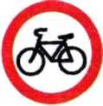

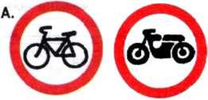
- Под какой из знаков водитель мопеда не имеет права проезжать?

- А.
- Б.
- А и Б.
- Что такое обгон?
- Опережение одного или нескольких движущихся транспортных средств, связанное с выездом из занимаемой полосы.
- Опережение одного или нескольких транспортных средств, связанное с выездом на полосу встречного движения и последующим возвращением на ранее занимаемую полосу.
- Опережение одного или нескольких транспортных средств, движущихся в
соседнем ряду с меньшей скоростью

- Какое значение имеет термин «Перекресток»?
- Пересечение дороги с железнодорожными путями.
- Пересечение двух дорог.
- Место пересечения, примыкания или разветвления дорог на одном уровне, ограниченное воображаемыми линиями, соединяющими соответственно противоположные, наиболее удаленные от центра перекрестка начала закруглений проезжих частей.
- Имеет ли право велосипедист проезжать под этот знак, если он живет
на этой улице?
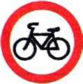
- Имеет право.
- Не имеет права. Он должен сойти с велосипеда и вести его в руках.

- Разрешено ли водителю мопеда выезжать на дорогу, обозначенную этим знаком?
- Не разрешено.
- Разрешено.
- Какими буквами обозначены знаки, запрещающие движение на велосипедах?
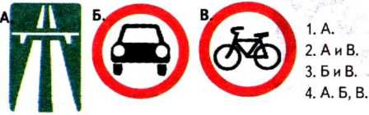

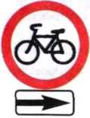
- Данный знак обозначает:
- Движение велосипедисту направо запрещено.
- Движение велосипедисту запрещено, кроме поворота направо.
- Движение на велосипедах запрещено

- Какой знак называется «Пересечение с велосипедной дорожкой»?
- Знак № 3

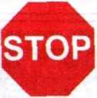
- Как поступить велосипедисту, если перед перекрестком установлен этот знак?
- Если нет машин, проехать перекресток без остановки.
- При проезде перекрестка быть особенно внимательным.
- Остановиться у стоп-линии, а если ее нет - перед краем пересекаемой проезжей части, и уступить дорогу транспортным средствам, движущимся по пересекаемой дороге.
- С наступлением темноты:
А) достаточно, если велосипедист освещает дорогу включённым карманным фонариком?
б) на велосипеде должны быть включены передняя фара и задний фонарь;
в) на велосипеде должна быть включена передняя фара.
- Велосипедисты, едущие группой по шоссе, могут ехать:
- в два ряда;
Б) только по одному, друг за другом;
- в три ряда.
- Предупредительный сигнал об изменении направления движения велосипедист должен подавать:
- только при обгоне или при повороте направо;
Б) только при обгоне или повороте налево;
- всегда, когда изменяется направление движения.
- В каком месте не запрещён разворот велосипедисту?
- на пешеходном переходе;
Б) на дороге с двусторонним движением без трамвайных путей;
- в тоннеле;
Г) на железнодорожных переездах;
Д) на мостах и под ними.
- Укажите возраст, начиная с которого человек может ездить по проезжей части на велосипеде.
- с 14 лет;
Б) с 12 лет;
- с 10 лет;
Г) с 18 лет.
Тест по правилам дорожного движения пешехода

- Возле подъезда Вашего дома стоит машина. Водитель ушел. В чем может быть опасность?
- Машина мешает играм детей.
- Стоящая машина мешает осмотру дороги, из-за нее может выехать другая машина.
- Можно ли переходить улицу на «красный» или «желтый» свет сигнала светофора?
- Нельзя. Потому что, когда для пешехода горит «красный» свет - для водителей горит «зеленый» свет, при загорании «желтого» сигнала водителям разрешается закончить движение.
- Если машины далеко, то можно.
- Почему надо переходить улицу только на перекрестке и на пешеходном переходе?
- Потому что водитель знает, что по правилам в этих местах разрешается движение пешеходам, он едет внимательно, снижает скорость.
- Потому что на перекрестке и пешеходном переходе движутся только пешеходы.
- Почему опасно переходить улицу бегом?
- Потому что можно упасть и разбить коленку.
- Потому что торопясь можно не заметить машину.
- Как ходить по дороге, на которой нет тротуара?
- Надо идти по обочине лицом к движению, что бы видеть те машины, которые едут ближе.
- Надо идти по правой стороне дороги, потому что в нашей стране установлено правостороннее движение.
- Чем опасны кусты и деревья при переходе через дорогу?
- Кусты и деревья бросают тень.
- Кусты и деревья могут закрывать обзор дороги, по которой едет машина.
- Опасно ли, когда на улице мало машин?
- Да. Пешеход может подумать, что улица пуста, и начнет переходить, не посмотрев по сторонам, а в этот момент из-за угла или из двора может выехать машина.
- Опасности нет.
- Чем опасен для пешехода момент, когда одна машина обгоняет другую?
- Может произойти авария.
- Пешеход может не заметить обгоняющую машину, пока она не выедет вперед. И водитель обгоняющей машины тоже не будет видеть пешехода.
- Сколько раз нужно посмотреть налево и направо при переходе улицы?
- Достаточно одного раза.
- Столько, сколько нужно для безопасности, так как обстановка на дороге меняется очень быстро.
- Почему опасно играть рядом с дорогой?
- Потому что можно заиграться и выскочить на дорогу, где быстро ездят машины.
- Потому что машины могут помешать ходу игры.
- В чем опасность приближающего грузовика?
- Г рузовик может скрывать за собой другую машину, которая едет с большей скоростью.
- Грузовик занимает много места на дороге, поэтому приходится долго ждать, когда он проедет.
- Как правильно перейти через дорогу, если Вы только что вышли из общественного транспорта?
- Нужно обойти общественный транспорт сзади.
- Нужно подождать, когда общественный транспорт отъедет.
- Можно ли переходить улицу наискосок?
- Можно, если это так удобней.
- Нельзя - когда идешь наискосок, то поворачиваешься спиной к машинам и можешь их не заметить, кроме этого путь перехода увеличивается.
- С какого возраста разрешается ездить на велосипеде по проезжей части?
- С 16 лет.
- С 14 лет.
- У пешеходного перехода остановилась машина, моно ли сразу переходить через дорогу?
- Можно.
- Нельзя. Сначала нужно убедиться, что остальные водители тоже готовы пропустить пешеходов.

Тест по правилам дорожного движения пассажира

- Где нужно ожидать трамвай при отсутствии посадочной площадки?
- На проезжей части не далее одного метра от рельс.
- На проезжей части не далее одного метра от тротуара.
- На тротуаре.
- При посадке в автобус, какое условие обязательно выполнить?
- Транспорт только подъехал и, как только открылись двери, захожу в автобус.
- После полной остановки автобуса я берусь за поручень и захожу в транспорт.
- Что называется ручной кладью?
- Зонт;
- Коробка с обувью;
- Сумка, рюкзак.
- Второклассник стоит на остановке в ожидании трамвая. Сзади висит рюкзак. Как правильно юный участник дорожного движения должен зайти в транспортное средство?
- Как только открылись двери, зайти в трамвай.
- Взяться за поручень и зайти в трамвай.
- Снять стоя на остановке рюкзак. И как только открылись двери трамвая, взяться за поручень правой рукой, держа в левой руке ручную кладь, не торопясь зайти в транспортное средство.
- Как перейти через дорогу на противоположную сторону при выходе из автобуса?
- Перед автобусом.
- Сзади автобуса.
- Только тогда, когда автобус уехал с остановки.
- Где разрешается пешеходам ожидать общественный транспорт?
- где удобно пешеходам;
- на проезжей части;
- на тротуаре, на остановке.
- Как следует поступить, если вы вышли из трамвая и вам необходимо перейти на другую сторону улицы?
- следует обойти трамвай спереди;
- следует обойти трамвай сзади;
- следует дождаться, пока трамвай уедет;
- Можно ли отвлекать водителя во время движения?
- Можно, транспортом все равно управляет водитель;
- Нельзя, водитель отвлекается и назревает опасность столкновения с другим транспортным средством.
- Когда следует платить за проезд?
- Как только зашел в общественный транспорт;
- Взяться за поручень, если нет свободного места, дождаться кондуктора и заплатить за проезд.
- С какой стороны необходимо осуществлять посадку пассажиров в вагон (или выход из него)?
- с любой стороны;
- со стороны перрона;
- со стороны посадочной платформы;
- Почему не рекомендуется высовываться из окон транспортных средств?
- во избежание сквозняков;
- во избежание насморка;
- во избежание получить травму или вообще погибнуть, так как может идти встречный транспорт.

Циклограмма бесед,
инструктажей с воспитанниками МКОУ ДС «ДД «Росток»

№ | Мероприятие | Срок | Примечание
1. | «Минутка» по безопасности дорожного движения | Ежедневно
2. | Инструктаж о правилах дорожного движения перед каникулами | Октябрь  Декабрь,  Март  Май | Журнал инструктажей
3. | Инструктаж о правилах дорожного движения перед экскурсией, поездкой | Перед выходом на экскурсию (выездом) за территорию детского дома | Журнал инструктажей
4. | Беседа «Дорожный травматизм» | При случае ДТП
5. | Изучение плана местности « Мой безопасный путь до школы и обратно» | Сентябрь, январь | Журнал инструктажей
6. | Инструктаж «Безопасное поведение на дорогах» | Сентябрь, январь | Журнал инструктажей
7. | Беседа « Ты - велосипедист. Что надо знать велосипедисту о безопасности» | Апрель | Журнал инструктажей
8. | Беседа. «ПДД. Железнодорожные переезды» | Май | Журнал инструктажей
9. | Инструктаж «Передвижение по дороге в темное время суток» | Ноябрь, январь | Журнал инструктажей
10. | Инструктаж «Передвижение по дороге в период гололеда» | По мере необходимости | Журнал инструктажей
11. | Инструктаж «Обнаружение постороннего подозрительного предмета в автобусе» | Сентябрь, январь | Журнал инструктажей
12. | Инструктаж «Оказание первой медицинской помощи при травмах» | Сентябрь, январь | Журнал инструктажей

